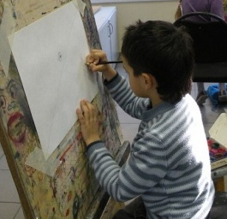
С чего начинается художник
Раз в неделю на занятия в детскую художественную школу, которая уже много лет существует при нашем учебном заведении, приходят совсем юные будущие художники. Под руководством молодых педагогов, в роли которых выступают студенты ИТПИ, девчонки и мальчишки постигают основы художественной грамотности. И делают это весьма успешно.



На снимке: за мольбертом – семилетний воспитанник детской школы Даниил Новиков (педагог А.В.Климова).
Его работа «Город» была удостоена права участвовать в XIX Московской Международной выставке-конкурсе
детского изобразительного искусства
"ЗОЛОТАЯ КИСТОЧКА - 2011", которая проходит в Центральном доме художника.

_______________________________________________________
Невыдуманные истории
Я к Вам пишу…

Писать заявления и объяснительные записки – дело непростое. Особенно, если подойти к нему с фантазией и с вдохновением. Так, чтобы за душу брало. Оцените, сколько обезоруживающих аргументов, риторического мастерства употребил автор нижеприведенной записки для того, чтобы убедить преподавателя в совершеннейшей необходимости пораньше отпустить домой. ( Стиль документа оставлен без изменения)

Заявление.
Прошу отпустить меня с занятий в 17-00 по причине ужасных погодных условий, неподходящей к ним одежды (отсутствии непромокаемых, теплых сапог, по причине поломки молнии на зимних, а весенние в большей степени тряпичные и очень сильно промокают), ужасно больших луж на протяжении всего пути, пробок на дороге до дома, поэтому отсутствие возможности воспользоваться транспортом, стройки на пути, из-за которой часть пути превратилась в грязь и бездорожье. При моем уходе в 17-00 появляется возможность все это миновать посредством транспортного средства и светлого времени суток.
P.S. А также по причине низкого давления, которое сильно и не в лучшую сторону влияет на меня по причине вегетососудистой дистонии.



Рисунок Э.Волгиной

Прочитаешь такой документ и начинаешь преклоняться перед стойкостью и мужеством отдельных наших студентов, которым приходиться буквально рисковать жизнью для того, чтобы утром добраться до института, а вечером - вернуться домой. И все это не иначе как по причине неодолимой страсти к учебе.

Редактор Л.П.Калинина
Технический редактор В.В.Чесноков

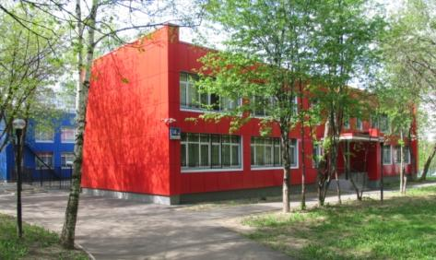
Газета Института
традиционного прикладного искусства



№ 25 май 2011

С юбилеем!

Какую бы должность ни занимала Наталия Равильевна: преподавателя на кафедре художественной росписи ткани, заведующего этой кафедрой, заместителя директора по учебно-методической работе, директора института, заведующего кафедрой традиционного прикладного искусства – всегда она с особой ответственностью относилась и относится к своим обязанностям, болеет душой за успехи учебного заведения. В 1993 году за многолетний плодотворный труд ей было присвоено почетное звание «Заслуженный работник культуры Российской Федерации».
Для многих студентов нашего вуза Наталия Равильевна является авторитетным наставником: первокурсникам кафедры художественной росписи ткани она открывает секреты профессионального мастерства, старшие студенты под ее руководством постигают основы педагогики и психологии.
Ею накоплен богатейший профессиональный опыт, которым Наталия Равильевна охотно делится с молодыми преподавателями. Её многочисленные выпускники трудятся в различный областях, связанных с декоративно-прикладным традиционным искусством. Многие работают в сфере педагогики в художественных вузах и творческих объединениях. И все они с благодарностью вспоминают своего мудрого педагога, от души присоединяются к поздравлениям и самым добрым пожеланиям всего нашего коллектива.

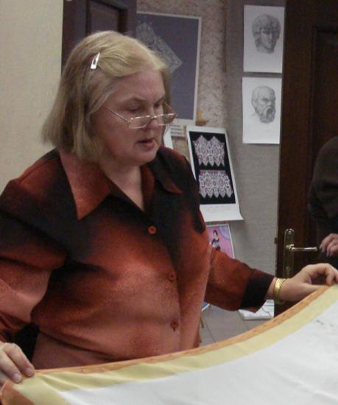

21 мая юбилей отмечает
Наталия Равильевна Казанская.

Согласитесь, что не так уж и много найдется у нас сотрудников, о которых можно было бы сказать, что почти вся их жизнь связана с нашим учебным заведением. Наталья Равильевна по праву принадлежит к их числу.
В 1971 году она с отличием окончила Московскую школу художественных ремесел (так прежде называлось наше учебное заведение). В 1985 году вернулась в школу, но уже в качестве преподавателя кафедры художественной росписи ткани, которую в скором времени и возглавила. Без отрыва от педагогической деятельности Наталия Равильевна окончила Государственную академию сферы быта и услуг. А в 2001 году защитила диссертацию и ей была присуждена ученая степень кандидата педагогических наук.



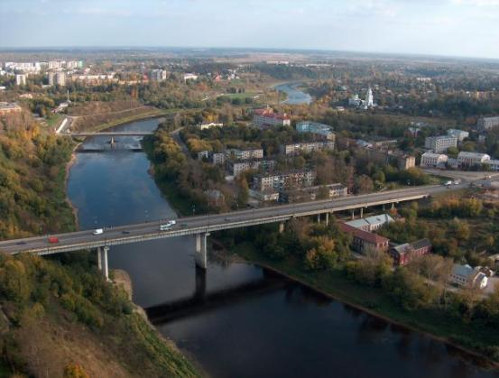
После работы по секциям участникам конференции предоставили возможность посетить мастер-классы по кружевоплетению, резьбе по кости, вологодскому шитью, северной росписи по дереву.
6 мая с утра продолжилась работа по секциям. На секции «Возрождение этнокультурных ценностей в повседневной жизни человека» никого не оставил равнодушным доклад Якушева Г.А. из Вологодского государственного педагогического университета «Подарок и дарение в культурологическом осмыслении». Он рассказывал о том, как дарят подарки, с какой целью и что получает взамен даритель. Студентка Поволжского государственного колледжа Нефёдова М.С. подняла вопрос о сохранении домовой резьбы в городе Самаре. Она продемонстрировала фотографии домов, украшенных резьбой, и рассказала о том, как безжалостно с ними обращаются - сносят и на их месте строят безликие высотки.
После окончания работы секций проводились мастер-классы по росписи эмали, ткани, металла, дерева.

Новости научной жизни
«Прошлое в настоящем, настоящее в будущем»

В начале мая в Санкт-Петербурге состоялась Международная научная конференция студентов, аспирантов и молодых учёных «Культура России в XXI веке: прошлое в настоящем, настоящее в будущем». Наш институт был представлен на ней докладами Водопьяновой Н. «Роль народного искусства в эстетическом воспитании детей», Жоховой М. «Мотивы росписи в русском фарфоре», Некрасовой Е. «Мир крестьянской избы: номинативный аспект». Впечатлениями о прошедшей конференции делится студентка группы 313 Мария Жохова.

Конференцию приветственным словом открыла Лапшина Е.А., первый проректор ВШНИ. Она поздравила всех с наступающим праздником Победы, пожелала плодотворной работы.
На пленарном заседании Гусева П.В., зав. кафедрой миниатюрной живописи, рассказала о новом опыте соединения иконописи и ювелирного искусства. На кафедре они попробовали делать ювелирные вставки не только в оклад икон, но и прикреплять камни и жемчуг прямо на роспись. Также привлекло внимание выступление Кузнецова Н.Г., зав. кафедрой живописи. Он рассказывал о методике преподавания дисциплин своей кафедры на примере изображения человека.

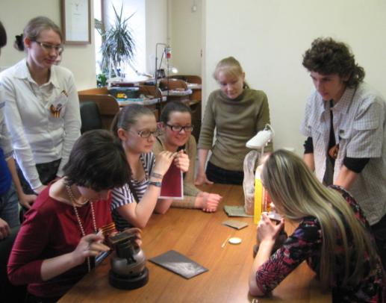

Во второй половине дня началась работа по секциям. На секции «Традиционное прикладное искусство России как самоценная часть национальной и мировой культуры» всех заинтересовало выступление Козловой Я.В., рассказавшей о традиционной народной кукле. Для иллюстрации своего рассказа она использовала куклы, которые сделала сама. Очень познавателен был доклад Красниковой Д.В., студентки Гжельского государственного художественно-промышленного института, о светской миниатюре на эмали XVII-XIX веков. Она представила разнообразный иллюстративный материал - миниатюрные портреты, пейзажи.

Очень заинтересовал наших делегатов мастер-класс «Технологический процесс «врезки» перламутра в папье-маше», который провели студенты Федоскинского художественно-промышленного училища миниатюрной живописи.

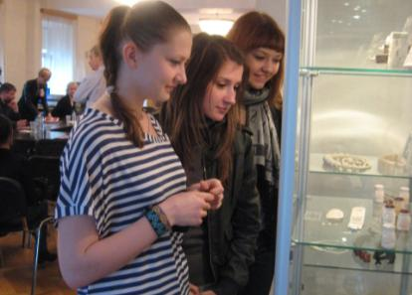
Завершил конференцию круглый стол «Традиционное прикладное искусство: история и современность», на котором были подведены итоги форума и торжественно вручены грамоты участникам. После этого состоялся концерт, посвящённый 66-й годовщине Победы. Студенты ВШНИ подготовили взволновавшую всех литературно-музыкальную композицию «Памяти павших будьте достойны».
За время конференции было приятно обогатиться новыми знаниями, познакомиться с интересными людьми, вместе подумать о сегодняшнем и завтрашнем дне традиционного прикладного искусства.

Десятки российских городов расположены на берегах жемчужины страны – реки Волги. Ржев – первый город, который Волга встречает на своем пути. Хотелось бы поделиться маленькой частицей истории своего родного города.
История Ржева уходит в глубь веков и насчитывает почти восемь столетий. Впервые город был упомянут в 1216 году. Тогда он входил в состав Смоленского княжества. Первым ржевским князем был Мстислав Удалой. Географическое положение города во многом определило его судьбу. Ржев привлекал к себе внимание соседей, воспринимавших город-крепость как ключ к обширной территории.
До 1918 года город назывался Ржевом Володимировым. На протяжении ряда столетий горожане пересказывали красивую и немного грустную историю о ржевском князе Владимире. В минуты надвигавшейся на город опасности на волжском берегу появлялся князь на белом коне и с белым платком в руках. Он взмахивал платком, и враги, ослепленные и испуганные, бросались с кручи прямо в Волгу. Каждый день жители Ржева должны были ставить в палатку, сооруженную на месте погребения князя в соборе, красные сафьяновые сапоги. Поутру, после ночного обхода города князем Владимиром, сапоги оказывались изношенными. Однажды поскупились ржевичи, вместо новых сапог поставили починенные старые. Разгневался защитник Ржева на скупых земляков и ушел в Новгород.
Верхневолжский город был знаменит своими садами, особыми сортами плодовых деревьев и кустарников. Ржевские пастила и пряники были известны во многих уголках Российского государства. На досуге многие ржевичи разводили голубей, и Ржев назывался «голубиным сердцем России».
Среди уроженцев Ржева и уезда много выдающихся людей, составивших славу России: архимандрит Троице-Сергиевой лавры Дионисий, механик-самоучка Терентий Иванович Волосков, государственный контролер России Тертий Иванович Филиппов, академик Владимир Афанасьевич Обручев.
Современный Ржев живет такой же насыщенной жизнью, как и в старину. В настоящее время расширяются международные связи города. У Ржева есть несколько городов-побратимов, и в последнее время отношения с ними значительно активизировались. В 2016 году город будет отмечать свое 800-летие. К тому времени он станет еще наряднее и краше, а его историческая и культурная слава на Тверской земле многократно умножится. И только красавица Волга будет течь меж берегов так же, как и восемьсот лет назад.

Совсем недавно мы отмечали 66-ю годовщину Победы в Великой Отечественной войне. Среди населенных пунктов, имена которых вписаны в героическую летопись Победы, достойное место занимает Ржев. За мужество, стойкость и массовый героизм, проявленные защитниками города в борьбе за свободу и независимость Отечества ему присвоено почетное звание Российской Федерации «Город воинской славы».
Чем еще знаменит славный город Ржев рассказывает студентка группы 13 Екатерина Некрасова.

На выставке творческих работ участников конференции

На выставке творческих работ участников конференции

Точка на карте Родины

Совсем недавно мы отмечали 66-ю годовщину Победы в Великой Отечественной войне. Среди населенных пунктов, имена которых вписаны в героическую летопись Победы, достойное место занимает Ржев. За мужество, стойкость и массовый героизм, проявленные защитниками города в борьбе за свободу и независимость Отечества ему присвоено почетное звание Российской Федерации «Город воинской славы».
Чем еще знаменит славный город Ржев рассказывает студентка группы 13 Екатерина Некрасова.

Десятки российских городов расположены на берегах жемчужины страны – реки Волги. Ржев – первый город, который Волга встречает на своем пути. Хотелось бы поделиться маленькой частицей истории своего родного города.
История Ржева уходит в глубь веков и насчитывает почти восемь столетий. Впервые город был упомянут в 1216 году. Тогда он входил в состав Смоленского княжества. Первым ржевским князем был Мстислав Удалой. Географическое положение города во многом определило его судьбу. Ржев привлекал к себе внимание соседей, воспринимавших город-крепость как ключ к обширной территории.
До 1918 года город назывался Ржевом Володимировым. На протяжении ряда столетий горожане пересказывали красивую и немного грустную историю о ржевском князе Владимире. В минуты надвигавшейся на город опасности на волжском берегу появлялся князь на белом коне и с белым платком в руках. Он взмахивал платком, и враги, ослепленные и испуганные, бросались с кручи прямо в Волгу. Каждый день жители Ржева должны были ставить в палатку, сооруженную на месте погребения князя в соборе, красные сафьяновые сапоги. Поутру, после ночного обхода города князем Владимиром, сапоги оказывались изношенными. Однажды поскупились ржевичи, вместо новых сапог поставили починенные старые. Разгневался защитник Ржева на скупых земляков и ушел в Новгород.
Верхневолжский город был знаменит своими садами, особыми сортами плодовых деревьев и кустарников. Ржевские пастила и пряники были известны во многих уголках Российского государства. На досуге многие ржевичи разводили голубей, и Ржев назывался «голубиным сердцем России».
Среди уроженцев Ржева и уезда много выдающихся людей, составивших славу России: архимандрит Троице-Сергиевой лавры Дионисий, механик-самоучка Терентий Иванович Волосков, государственный контролер России Тертий Иванович Филиппов, академик Владимир Афанасьевич Обручев.
Современный Ржев живет такой же насыщенной жизнью, как и в старину. В настоящее время расширяются международные связи города. У Ржева есть несколько городов-побратимов, и в последнее время отношения с ними значительно активизировались. В 2016 году город будет отмечать свое 800-летие. К тому времени он станет еще наряднее и краше, а его историческая и культурная слава на Тверской земле многократно умножится. И только красавица Волга будет течь меж берегов так же, как и восемьсот лет назад.

